金山西山居游戏

2021年校园招聘简章

1995年，国内最早游戏工作室—金山西山居，在珠海诞生。
目前，公司已运营超过数十款网络游戏，涉足包括仙侠、二次元、科幻、棋牌、换装养成、军事等诸多品类，创造出无数经典传说。其代表力作《剑侠情缘》系列已成功拓展至亚洲市场，蜚声海内外。
同时，西山居在八大领域—游戏、影视、动画、文学、戏剧、音乐、竞技、高端文化周边引领跨界联动，全方位进军文化产业，历经20多年传承，初心未改，西山居不断书写江湖新篇章！

一、招募岗位：

岗位类别 | 岗位细分
程序 | 开发工程师
策划 | 系统策划、文案策划、技能策划、关卡策划、UE策划
美术 | 2D角色/场景、3D角色/场景、3D动作、3D特效、UI、美宣、技术美术
产品 | 项目专员、测试工程师
运营 | 自媒体运营、数据分析师
平台 | 人力专员、行政专员

二、面向对象：
21届及以后毕业的同学（专业不限！专业不限！专业不限！）

三、你将会收获：
√优先获取正式offer
√每月提供实习补贴
√实习期间吃住全包，华南第一食堂免费三餐
√行业大牛实力带飞
√节假日福利、免费旅游

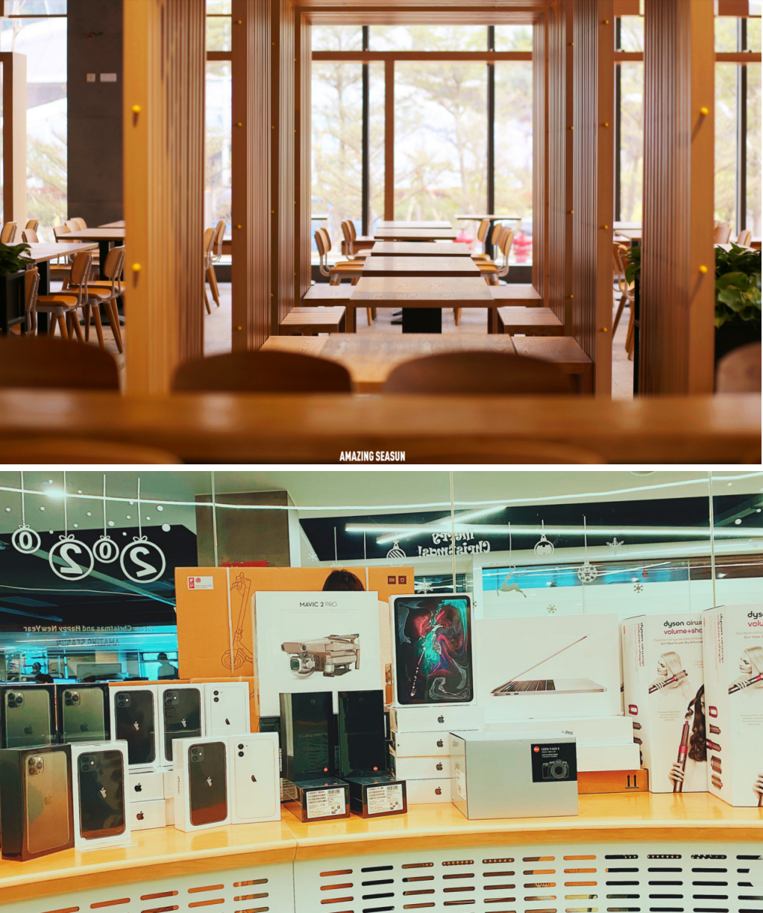

四、应聘流程：
简历投递—简历筛选—线上笔试—视频面试—获取offer

五、简历投递传送门：
1、点击下方链接或识别二维码即可查看岗位详情及投递简历：
https://app.mokahr.com/campus_apply/ijianxin/6390


2、更多最新动态请加入官方QQ沟通群：731547859

江湖在变，快意恩仇不改；人在变，铮铮铁骨不减！

25年，我们藏锋守拙，砥砺前行，未来，我们意气风发，壮志满怀。
志存高远，脚踏实地，我们致力成为世界一流文化企业，缔造更辉煌灿烂的大美江湖！

